www.referateok.ro – cele mai ok referate

Selectarea şi caracteristica utilajului tehnologic.
Calculul consumului energetic.
Pentru confecţionarea articolelor din ceramică este necesar de obţinut prafuri din argila arsă măcinată, cu scopul de a obţine o masă argiloasă la amestecarea cu apă.
Prafurile ceramice se numesc sisteme argiloase disperse înalt concentrate (puţin umede), care nu posedă proprietatea de a se lega între ele. Absenţa posibilităţii de legare condiţionează proprietatea cea mai principală a prafurilor – friabilitatea lor. Prafurile argiloase în tehnologia ceramicii se pregătesc pentru presarea articolelor sau pentru pregătirea amestecului plastic.
Prafurile argiloase se poate de obţinut prin metodele semiuscată, plastică sau umedă.
Gradul de fineţe a prafului este caracterizat de suprafaţa lui specifică.
Prafurile pentru obţinerea amestecului plastic se pregătesc cu scopul majorării omogenităţii masei ceramice, asigurării dozării precise a componenţilor mase ceramice, simplificării procesului de amestecare şi umflarea argilei la umezire. Reacţia mai intensivă dintre argila preventiv uscată şi măcinată şi apă se explică prin aceea că în procesul uscării se formează multe defecte, în care uşor nimereşte umiditatea.
La pregătirea prafurilor argiloase prin metoda semiuscată, argila se supune măcinării brute, uscării, măcinării fine, ciuruirii şi umezirii.
Utilaj pentru măcinarea brută a argilei.
Argila adusă din carieră trebuie să fie măcinată brut. Aceasta se petrece în strunguri, valţuri dezintegratoare sau dinţate. Strungurile lucrează bine cu argilele cu umiditate nu prea înaltă, care nu conţin materii pietroase. Din cauza aceasta la uzinele ceramice ele se folosesc de obicei pentru măcinarea argilelor refractare. Valţuri dinţate se folosesc pentru măcinarea argilelor cu viscozitate scăzută, care nu conţin materii pietroase. Argilele vâscoase se lipesc de valţuri ceea ce duce la lucrul instalaţiei în gol. Valţuri dezintegratoare se poate de folosit pentru măcinarea argilelor vâscoase şi care conţin materii pietroase. Din cauza aceasta ele se folosesc mai răspândit la uzinele de producere a cărămizii.
Analizând cele expuse mai sus, pentru măcinarea brută a argilei alegem definitiv strungul, deoarece el este mai compatibil pentru prelucrarea materiei prime.

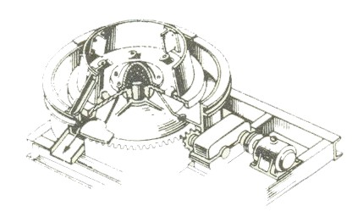 Strung pentru aşchierea argilei.

Utilaj pentru uscarea argilei.
Cea mai largă răspândire pentru uscarea argilei a primit toba de uscare rotitoare.
Partea principală a tobei este cilindrul metalic, partea interioară a căruia serveşte ca spaţiu de uscare. Grosimea peretelui este de 10 – 14 mm. Toba se montează cu un unghi de înclinare de 5 – 6 º, şi se sprijină pe două perechi de role.
Corpul cilindric a tobei, care se roteşte cu viteza de 4 – 6 rot/min, cu ambele capete intră în camere – de gaz, prin care gazele fierbinţi se introduc în tobă, şi de descărcare prin care se elimină gazele şi se descarcă materialul uscat. Între cilindrul tobei şi camere este o garnitură care exclude nimerirea aerului rece din mediul ambiant.
La camera de gaz se montează focarul, construcţia căruia depinde de combustibil. Înainte de aducerea gazelor în tobă ele se amestecă cu aer rece pentru micşorarea temperaturilor. Gazele uzate trec prin instalaţii de filtrare, unde se purifică de la particulele mărunte a materialului uscat.
Direcţia de mişcare reciprocă a materiei şi a gazelor în interiorul tobei poate fi directă sau opusă. În majoritatea cazurilor se folosesc tobele de uscare cu direcţie directă, adică materialul şi gazele se deplasează în aceeaşi direcţie.
Uscarea argilei în toba de uscare se petrece uniform, dacă argila este uniform sfărâmată, şi bucăţile sunt uniform spălate de gaze. Pentru intensificarea schimbului termic este necesară împărţirea masei de argilă, pe fluxuri aparte şi mestecarea ei în interiorul tobei.
Importanţa mare din punct de vedere a productivităţii tobei şi balansării ei o are distribuirea materialului uscat în toate celulele. Aşa distribuire se asigură cu instalaţia de distribuire. La intrare în tobă se află paletele.
Productivitatea tobei de uscare depinde de proprietăţile materialului, parametrii gazelor şi construcţia tobei.

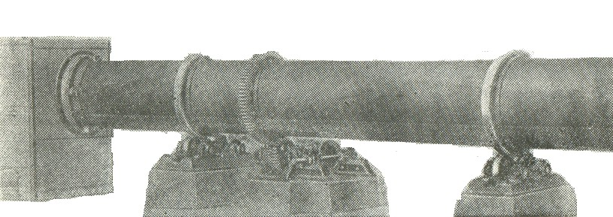

Tobă de uscare.

Utilaj pentru măcinarea fină a argilei.
Argila uscată se supune unei măcinări cu scopul obţinerii prafului cu o anumită componenţă granulometrică. Pentru măcinarea argilei se folosesc dezintegratoare cu panere, colergang pentru măcinare uscată, mori rotative şi centrifugare.
Dezintegratoare cu panere lucrează bine cu argila cu umiditate mai mică de 10%. La umiditate mai mare argila se lipeşte de degetele dezintegratorului. În prezenţa materialelor pietroase degetele se uzează foarte repede, şi ele trebuie schimbate peste 200 – 300 ore de lucru.
Fineţea de măcinare depinde de numărul de rotaţii, distanţa dintre degete şi umiditatea argilei. Ieşirea fracţiilor fine se măreşte cu mărirea rotaţiilor şi micşorarea distanţei dintre degete. Cu mărirea umidităţii argilei creşte cantitatea fracţiilor măşcate. De exemplu la umiditate de 10 % suma fracţiilor măşcate este 96 %, dar umiditatea 6 % - numai 66 %.
Din dezintegratoare se obţine praful afânat cu densitate mică, ce complică presarea articolelor din el.
Colergangul lucrează bine la umiditatea argilei mai mică de 8 – 9 %, la umiditate mai mare se formează turte. Avantajul colergangului este obţinerea prafului cu densitate sporită, cu deformaţii elastice mici, ce îmbunătăţeşte proprietăţile lui de presare. Dezavantajul colergangului este cantitatea mare de degajare a prafului din cauza ermetizării rele.
Mori rotative au primit răspândire deoarece sunt compacte şi cu productivitate înaltă. Părţile generale a morii rotative sunt tobă fixă, rotor cu ciocane, ramă şi dispozitiv de acţionare. Parte de ciuruire este ermetizată cu o carcasă. Particule dure în argilă distrug plasa.
Încercările morii au arătat, că productivitatea ei foarte mult depinde de umiditatea argilei.
Moara centrifugală lucrează după principiul de sinemăcinare. Organul de lucru a maşinii sunt două rotoare cu cupe care se rotesc cu viteza de 1000 – 2500 rot/min. Argila măcinată se evacuează prin două fisuri inelate.
Dimensiunile maximale a bucăţilor ce se încarcă sunt 150 mm, umiditatea argilei 8 – 9 %, productivitatea la lăţimea fisurii de 2 – 3,5 mm de la 10 – 12 t/oră.
La alegerea utilajului de măcinare pentru argilă trebuie de ţinut cont de cerinţele tehnologice şi tehnico economice. Dacă argila se macină pentru pregătirea amestecului plastic, atunci se pot folosi dezintegratoare, mori rotative şi centrifugale ca utilajul mai econom. La măcinarea argilelor cu umiditatea înaltă de 10 – 12 % poate lucra numai dezintegratorul. La măcinarea prafurilor de presare cu umiditatea scăzută trebuie de ales colergangul.
Analizând utilajul descris mai sus alegem pentru măcinarea argilei uscate dezintegratoare cu panere.
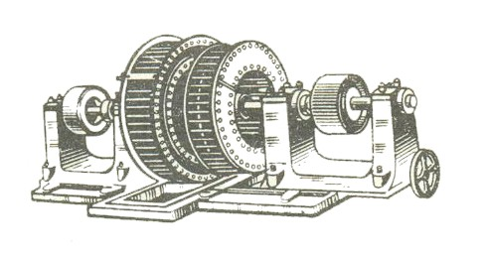
Dezintegrator cu panere.

Utilaj pentru ciuruirea.
Ciuruirea argilei are ca scop eliminarea particulelor măşcate din praf. Pentru ciuruirea argilei se folosesc ciururi cu coarde, ciur – tobă, ciururile vibratoare.
Ciur cu coarde reprezintă carcasa metalică sau din lemn, pe care sunt întinse coardele la distanţa de 5 – 7 mm. Ciurul are înclinare spre descărcarea materialului. Pe aceste ciururi se poate de a separa numai bucăţi foarte mari de argilă, deoarece distanţa dintre coarde se schimbă din cauza încovoierii.
Ciur tobă se foloseşte pentru ciuruirea materialelor măcinate uscate. Diametrul orificiilor ciururilor de la 0,5 – 1 mm. Acest ciur permite de a primi simultan cîteva fracţii. Eficacitatea ciuruirii depinde de: umiditatea materialului, diametrul orificiilor, unghiului de înclinare, lungimii, vitezei de deplasare a materialului. Productivitatea depinde de diametrul ciurului, numărului rotaţiilor şi unghiul de înclinare, de dimensiunile particulelor argilei şi se află între 1 – 3 t/oră.
Dezavantajul ciurului tobă este uzarea rapidă a ciururilor şi productivitate mică.
Ciur vibrator este utilaj mai modern şi productiv. El prezintă o carcasă în interiorul căreia este montată rama vibrantă, îmbinată cu carcasa prin resorturi – amortizoare. Productivitatea ciurului este de 20 – 25 t/oră.
Ciururile vibrante au următoarele avantaje:
- randamentul înalt 0,9 – 0,98
- posibilitatea ciuruirii materialului pe sitele cele mai fine
- posibilitatea ciuruirii argilelor cleioase, datorită zdruncinării puternice
- gabaritele mici şi masa mică la productivitate înaltă
- simplicitatea utilajului şi deservirea
Ciururi vibrante se folosesc în cazul când este necesară sortarea mai precisă a argilelor.
Dezavantajul ciururilor vibrante este, aceea că ele transmit eforturi dinamice mari încăperii, care împiedică montarea lor la nivele mai superioare (pe planşee).
Productivitatea ciururilor se măreşte prin încălzirea lor cu electricitate.
Utilajul de măcinare în majoritatea cazurilor se montează după „ciclul închis”.
Utilaj pentru amestecarea
Pentru amestecarea argilei arse şi măcinate se folosesc amestecătoare cu două valţuri. Ele asigură obţinerea masei argiloase omogene.

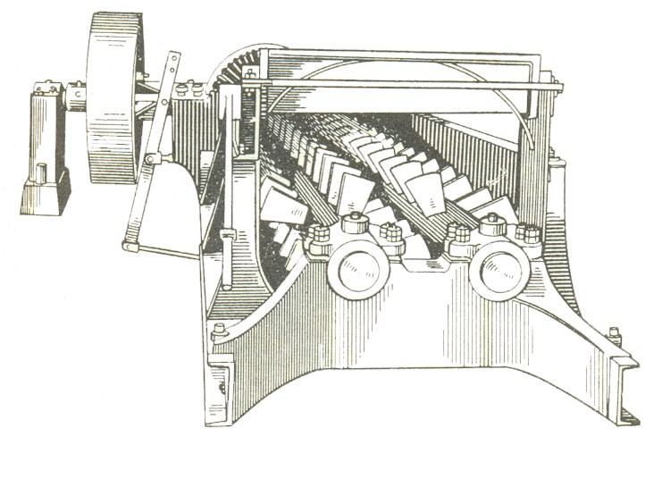
Amestecător cu două valţuri.

Utilaj pentru presarea preventivă
Pentru presarea preventivă a masei argiloase se folosesc prese cu formarea benzii continue. Parametrii organelor de lucru foarte mult influenţează la calitatea articolelor. Majorarea rotaţiilor şnecului mai mult de 32 rot/min afectează calitatea benzii din argilă. Pentru fiecare masa există rotaţii optimale, la care presa are productivitatea maximală şi consumul de putere minimal.
Odată cu micşorarea secţiunii ajustajului brusc creşte presiunea de scurgerea a benzii.
La productivitatea presei foarte mult influenţează caracterul suprafeţei interioare. Încercările au arătat, că productivitatea presei brusc scade, dacă suprafaţa este netedă. Aceasta se întâmplă din cauza rotirii masei împreuna cu şnec, dar la masele foarte plastice formarea benzii se întrerupe. Mai avantajoasă este suprafaţa crestată, care menţine masa argiloasă de la rotirea, dar nu împiedică deplasarea ei spre ieşire. Distanţa dintre palete şi corpul nu trebuie să fie mai mare de 2 – 3 mm. Mărirea acestei distanţe duce la pierderi mari din cauza frecării.
Dacă ajustajul este scurt, atunci factorul hotărâtor îl joacă şnecul.
Pentru posibilitatea reglării lungimii ajustajului se recomandă folosirea preselor cu ajustaje cilindrice cu lungimea reglabilă.
Este necesar de ţinut cont de delatarea elastică a articolelor la ieşirea din presă cu 1%. Conicitatea ajustajelor duce la mărirea presiunii de scurgere.
Prese cu vid sunt cu unu sau două valţuri. Presele cu un valţ sunt mai compacte, dar cele cu două valţuri sunt mai uşor deservite şi din aceasta cauza lucrează mai sigur.
Stabilitatea vidului depinde de puterea pompelor. Dar acestea nu funcţionează normal la temperatura aerului mai mare de 30 - 40°C,şi la ducerea particulelor fine a argilei, care duc la uzarea rapidă a organelor de lucru a pompei. Din cauza aceasta pentru funcţionarea normală a pompei-vid este necesar de prevăzut filtrele.
Pentru presarea preventivă alegem definitiv presa cu un valţ.
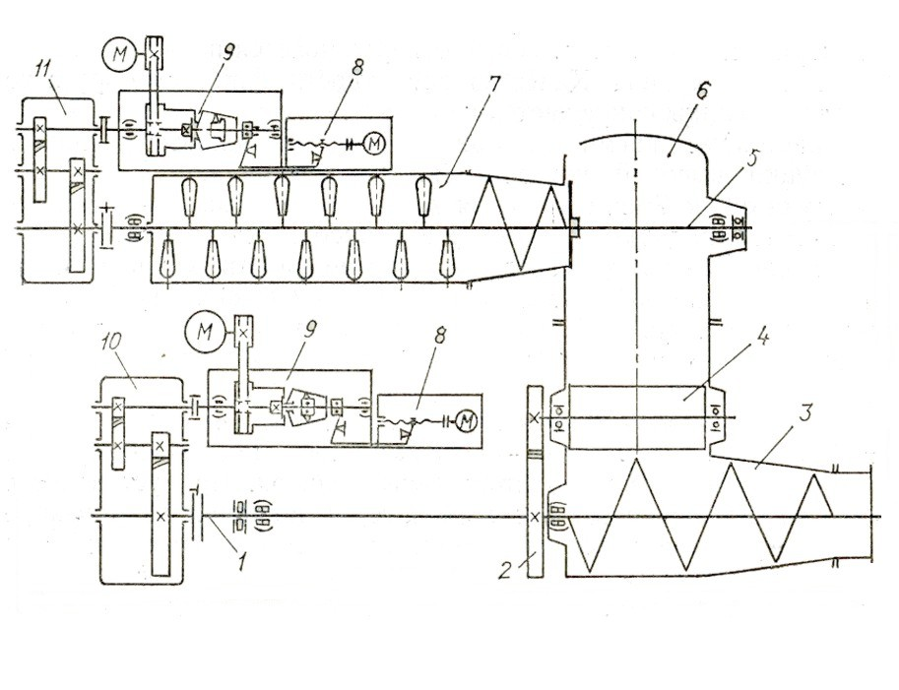
Presa combinată cu vid.(schema cinematică): 1 – arbore cu şnec, 2 – pinionul arborelui de alimentare, 3 – cilindrul presei, 4 – arbore de alimentare, 5 – arborele amastecătorului, 6 – camera cu vid, 7 – amestecător, 9 – mufă, 10,11 – reductor

Utilaj pentru formarea conductelor
Formarea plastică a conductelor se efectuează la prese verticale cu şnec, mai rar la prese orizontale. Prese verticale pot fi cu sau fără vid.
Prese pentru conducte permit formarea conductelor cu diametrul 100 – 600 mm cu lungimea de 1 – 2 m din masa cu umiditatea de 14 -16% şi conţinutul şamotei până la 30%.
Există utilaj pentru formarea orizontală a conductelor. La organizarea producerii conductelor cu diametre 150 -300 mm prin metoda orizontală cheltuielile de producţie scad în 2 ori, se măreşte calitatea producţiei, se exclude uscarea ca procesul aparte.
La formarea conductelor prin metoda orizontală procesul merge în continuu, şi pe măsura ieşirii conductei din presa ea se taie, capetele se rotungesc şi puţin se lărgesc.
Definitiv alegem presa verticală cu un şnec cu vid pentru formarea conductelor.

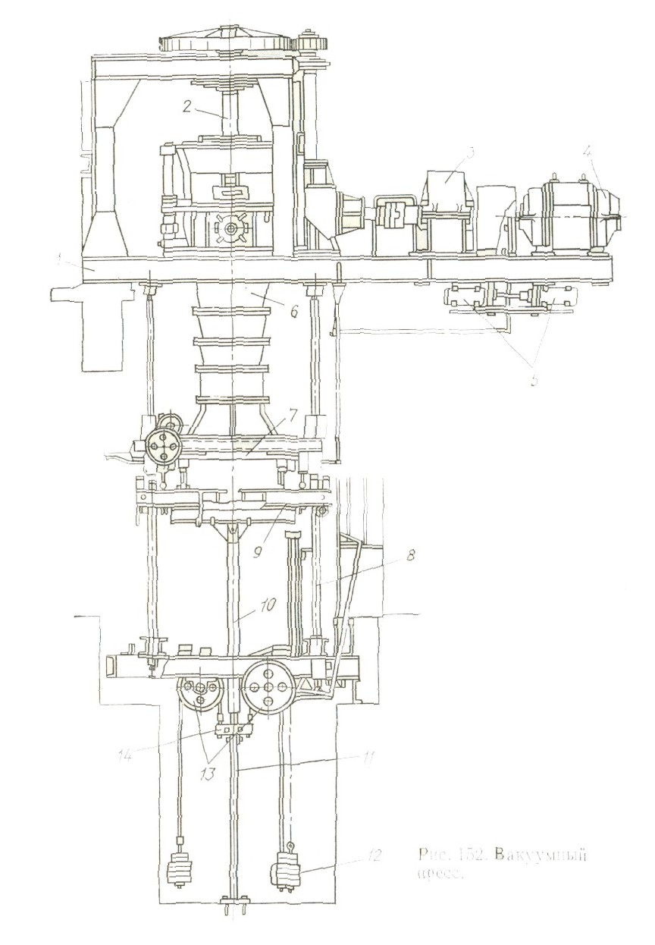

Presă cu vid pentru formarea conductelor. 1 – ramă, 2 – arbore cu şnec, 3 – reductorul, 4 – motor electric, 5 – magnete electrice, 6 – corpul presei, 7 – coardă metalică, 8 – coloană, 9 – masa ridicătoare, 10 – ţeavă, 11 – bară metalică, 12 – greutăţi, 13 – scripete, 14 – traversă.

Utilaj pentru uscarea
Uscarea articolelor din ceramica poate să fie efectuată în condiţii normale. Dar in acest caz ea depinde de condiţii atmosferice şi este de lungă durată(7 – 20 zile). In industria se foloseşte uscarea artificială, ce reduce durata ciclului de producere până la 1 – 3 zile. În calitate de agentul termic se folosesc gazele de sobă.
Instalaţia de uscare trebuie să corespundă următoarelor cerinţe: să se încadreze în linia tehnologică, procesul de uscare să fie mecanizat şi automatizat, uscarea trebuie să fie uniformă pe tot spaţiu de lucru a uscătorului, durata uscării şi costul să fie minimale.
După regimul de lucru se deosibesc instalaţii de uscare periodice şi continue, dar după construcţia – cu fisura, de tip tunel, de tip conveier ş.a.
● În camera de uscat încărcarea, uscarea şi descărcarea se repetă în acelaşi spaţiu de lucru peste anumite intervale de timp. Articole crude se duc în camera de uscare pe vagonete. Instalaţia specială scoate poliţe cu articole crude şi le aranjează în camera. De obicei aşa camere de uscare prezintă un rând de camere, unite între ele în blocuri.
Randamentul camerelor de uscare este de 15 -30 % la folosirea gazelor de sobă şi 37 – 51 % la încălzirea cu abur cu recircularea. Dezavantajul lor este în pierderi mari de timp(10%)legate cu încărcarea şi descărcarea articolelor; pierderi mari de căldură în timpul încărcării şi descărcării; periodicitatea; neuniformitatea uscării.
● Camere de uscare de tip tunel cu lucru continuu prezintă tunele drepţi, în care se deplasează vagonetele cu articole crude. Agentul termic se mişcă orizontal spre articole. Temperatura şi umiditatea lui se menţine constantă pentru secţiuni anumite. Uscarea se termină în timpul parcurgerii vagonetelor prin toate zone. Durata uscării depinde de tipul articolelor. Aceste instalaţii de uscare asigură fluxitatea producerii, posibilitatea automatizării procesului de uscare, simplicitatea deservirii şi majorarea calităţii articolelor.
Randamentul camerelor de uscare de tip tunel este de 23 -45%. Datorit continuităţii şi uniformităţii procesului, absenţa pierderilor de timp pentru încărcarea şi descărcarea, durata uscării este cu 20 – 30% mai mică. Schimbarea camerelor de uscare simple pe cele de tip tunel asigură creşterea puterii uzinei, micşorarea sinecostului producţiei.
Aerul uscat fierbinte, nimerind în uscătorie, se întâlneşte cu articole aproape uscate, care pot fi uşor supuse spălării de către el, fără pericol de apariţia fisurilor. Mai departe temperatura aerului se micşorează dar umiditatea creşte. Capacitatea aerului de a absorbi umiditatea scade. Aceasta este un avantaj foarte mare, deoarece la intrarea în uscătorie vin articole crude, care necesită încălzirea treptată.
La ieşirea din uscătorie articole sunt aproape uscate şi aerul uscat fierbinte nu poate să aducă pagube.
Cu toate acestea uscătorii tunelare au un dezavantaj mare – neuniformitatea uscării pe înălţimea. Pentru excluderea acestui dezavantaj în uscător se montează ventilatoare, care circulă aerul din partea de jos în sus.
Principiul de funcţionare este următor. Tunele se comunică între ele cu orificii speciale in partea inferioară a uscătorului şi se deservesc cu ventilatoare cu diametrul mare. Aceste ventilatoare efectuează circularea aerului. Ridicându–se sus, sub acţiunea ventilatoarelor, aerul prin orificii de sus se întoarce în camera de uscat
● Alt tip de uscătorii este camera de tip fisură. Dar pentru producerea conductelor de canalizare ea nu se foloseşte.
Din cele expuse de mai sus se face concluzia că, pentru uscarea conductelor de canalizare este mai eficient de ales camere de uscare de tip tunel cu regimul de lucru continuu.
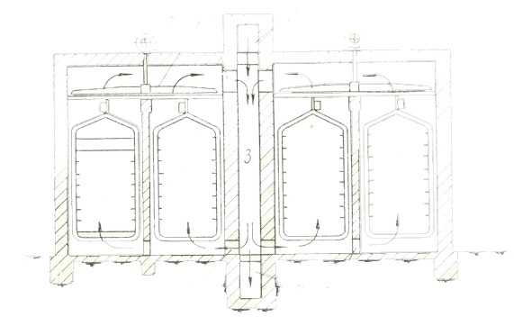
Uscător tip tunel cu recircularea agentului termic.

Utilaj pentru glazurare
Glazurarea conductelor se efectuează cu glazuri crude şi mai rar cu glazuri de sare.
Glazurarea conductelor se efectuează prin scufundarea lor în glazură, stropirea cu glazură, pulverizarea.
- Glazurarea prin scufundare se efectuează cu ajutorul troliului, care scufundă conductele în bazinul cu glazură, sau cu ajutorul maşinilor de glazurare speciale, care lucrează după principiul de rostogolire sau tragerea conductelor prin bazin.

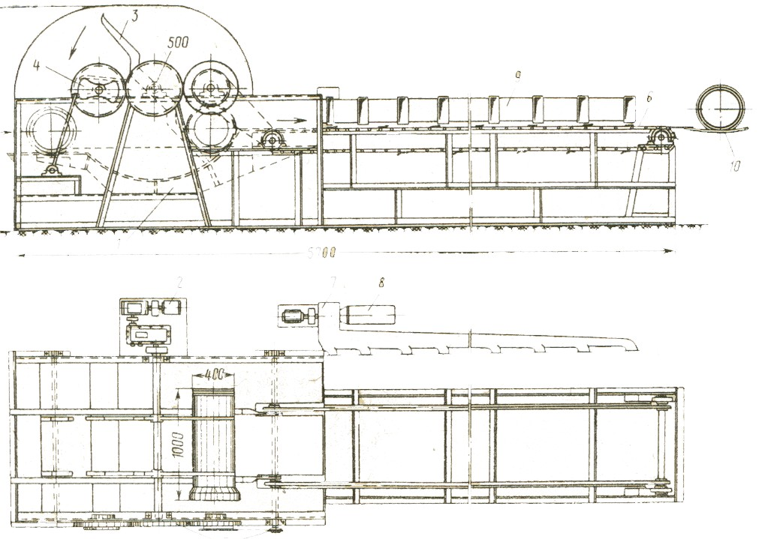
Instalaţie pentru glazurarea conductelor. 1 – baie, 2 – mecanism de acţionare, 3 – apucător, 4 – mecanism, 5 – acţionarea transportorului, 6 – transportor, 7 – ventelator, 8 – calorifer pentru încălzirea aerului, 9 – conductor de aer cald, 10 – transportor pentru conducte glazurate.

- Glazurarea conductelor prin stropire se efectuează în modul următor: conducta suspendată se deplasează. Glazura se pompează cu ajutorul pompei într-un rezervor din care sub presiune se aşează pe conducte.
- Glazurarea prin pulverizare se efectuează cînd este necesar de glazurat partea interioară a conductei.
Conductele de canalizare trebuie să fie glazurate din ambele părţi. Glazurarea se va efectua în bazinele cu glazură.

Utilaj pentru arderea
Arderea articolelor ceramice se efectuează în cuptoare de tunel şi mai rar în cuptoare inelare.
● Cuptoare de tunel sunt instalaţii cu lucru continuu, în care semifabricatele se deplasează pe vagonete. Cuptor are trei zone: de încălzire, de ardere şi de răcire. Prezenţa zonelor cu temperaturi stabile permite de ridicat temperatura de ardere până la 1600 -1650°C şi de intensificat procesul de ardere.
Combustibil se introduce în cuptor cu ajutorul duzelor. Utilizarea căldurii gazelor arse din cuptor, permit de economisit până la 30 % de combustibil. Folosirea cuptoarelor de tunel brusc îmbunătăţesc condiţii de lucru. Se măreşte cultura producerii, date tehnico-economice, se micşorează rebut, se reduce durata de ardere, şi se obţin condiţii favorabile pentru automatizarea procesului de ardere.
Principiul de bază a cuptoarelor de tunel constă în aceea, că zonele termice sunt staţionare dar vagonetele cu articole se deplasează. Aceasta permite scoaterea procesului de încărcare în afara cuptorului.
Dezavantajul principal a cuptoarelor de tunel este – neuniformitatea uscării pe înălţimea. Pentru excluderea acestui dezavantaj trebuie cît posibil de micşorat înălţimea cuptorului. Diferenţa cea mai mare pe înălţimea cuptorului este în zona de încălzire. Pentru excluderea acestui dezavantaj în cuptor se montează ventilatoare, care circulă aerul din partea de jos în sus.
Aceste ventilatoare efectuează circularea aerului. Ridicându–se sus, sub acţiunea ventilatoarelor, aerul prin orificii de sus se întoarce în camera.
● Cuptoare de tip fisură sunt o varietate a cuptoarelor de tunel, dar ele nu se folosesc pentru arderea conductelor de canalizare.
● Cuptoare inelare prezintă un canal circular închis, care are cinci zone: de uscare, de încălzire, de ardere, de călire, de răcire. Mai sunt şi camere pentru încărcarea şi descărcarea articolelor. Articolele nu se mişcă. Continuitatea procesului se datoreşte deplasării zonelor termice. În orice moment tot canalul este umplut cu articole în afara de două-trei camere, în care se petrece încărcarea şi descărcarea articolelor. Dintr-o parte a deschizăturii se petrece încărcarea iar din alta descărcarea articolelor gata. Aerul rece, care nimereşte prin deschizătură în cuptor răceşte articolele arse. Ciclul de ardere a articolelor în cuptoare circulare ocupă 3 – 5 zile.
Consumul combustibilului în aceste cuptoare este aproximativ acelaşi ca şi în cuptoare tunel. Dezavantajele principale sunt condiţiile grele de lucru, consumul înalt de muncă, complicitatea mecanizării proceselor de încărcare şi descărcare.
Analizând cele scrise mai sus pentru producerea conductelor de canalizare este mai favorabil de ales cuptor tunel.

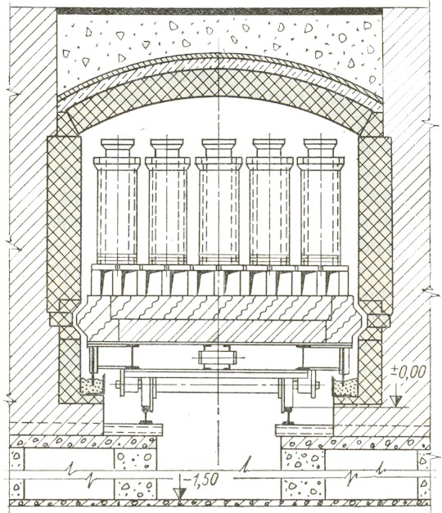
Cuptor tunel pentru arderea conductelor.

www.referateok.ro – cele mai ok referate

